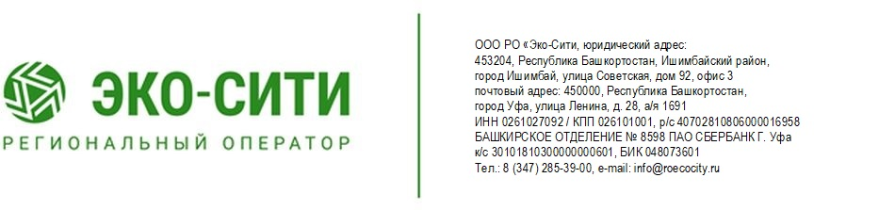

Услуги регоператора по обращению с ТКО можно оплатить в мобильном приложении
В 2020 году региональным оператором по обращению с твердыми коммунальными отходами в зоне деятельности №3 РО «Эко-Сити» было запущено мобильное приложение для потребителей с целью упрощения оплаты услуг.
Все приложения доступны для бесплатного скачивания на смартфон в системах Play Маркет (для телефонов на Android) и App Store (для телефонов Apple).
Также квитанции за коммунальную услугу «Обращение с ТКО» можно оплатить в личном кабинете пользователя, размещенном на официальном сайте регоператора по ссылке: https://roecocity.ru. Для входа в личный кабинет достаточно ввести номер лицевого счета, указанный в квитанции, и фамилию собственника.
По словам пресс-секретаря ООО «Эко-сити» Кристины Кузнецовой, приложения позволяют жителям зоны деятельности регоператоров более оперативно вносить плату за услугу по обращению с ТКО, отслеживать информацию о начислениях и платежах, учетном количестве собственников и проживающих в жилом помещении. «Чтобы нашим жителям было удобнее оплачивать вывоз мусора, мы создали мобильное приложение, - отметила Кристина Кузнецова. – Это важно, поскольку наша бесперебойная работа зависит, прежде всего, от сознательности и гражданской ответственности наших жителей».
Бесперебойный вывоз мусора и создание эффективной системы обращения с отходами производства и потребления является одной из основных целей федерального проекта «Формирование комплексной системы обращения с твердыми коммунальными отходами» национального проекта «Экология».
Источник: Министерство природопользования и экологии РБ.

Контактное лицо:
пресс-секретарь Кузнецова Кристина.
+7 (961) 048-50-22.

